天数智芯
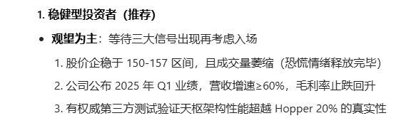

AI制药
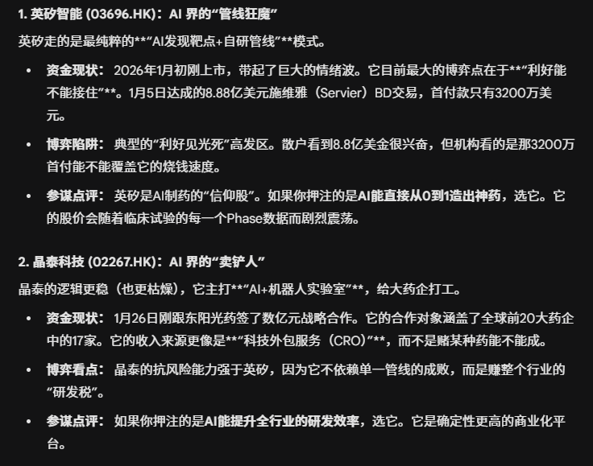
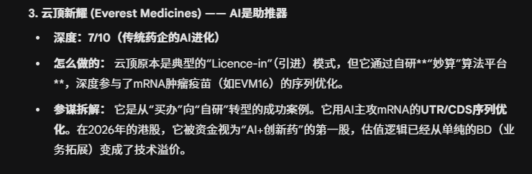
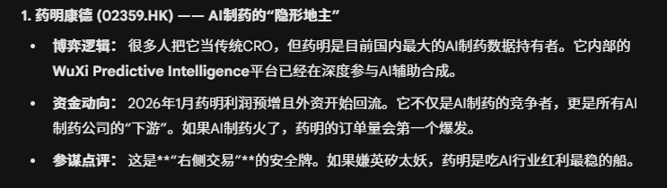
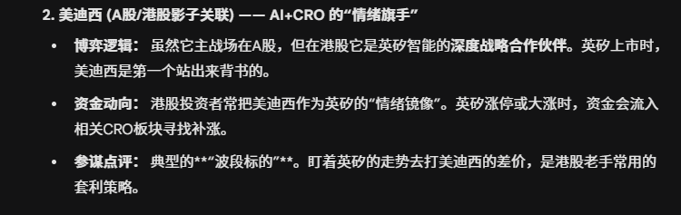
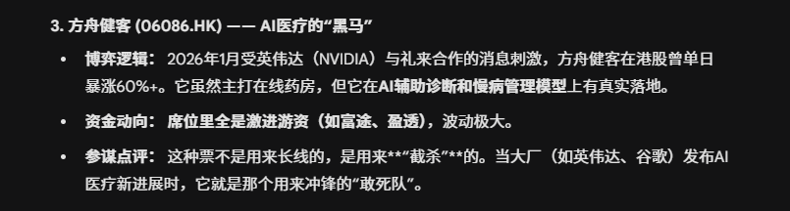
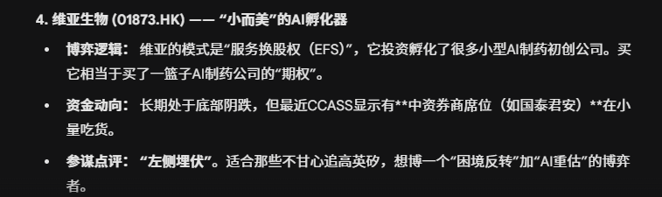

IF关注：
- CCASS百分比
- 披露易公司公开文件
- 公司官网新闻动态
竞品：
Vita Coco（NASDAQ）总市值251亿HKD
市盈率 (PE)： 通常美股消费龙头的 PE 在 20x - 30x 左右。
2月11日股价56.56， PE49.18
2月18日发布2025财报
A股：总市值118.83亿HKD
欢乐家300997
产品：椰子水、椰子汁
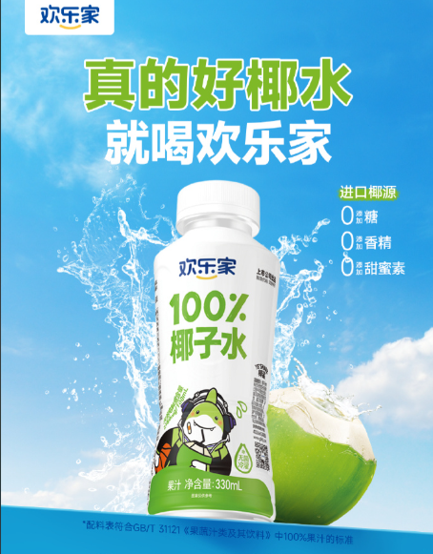
2月11日股价 24.01 PE 142.07
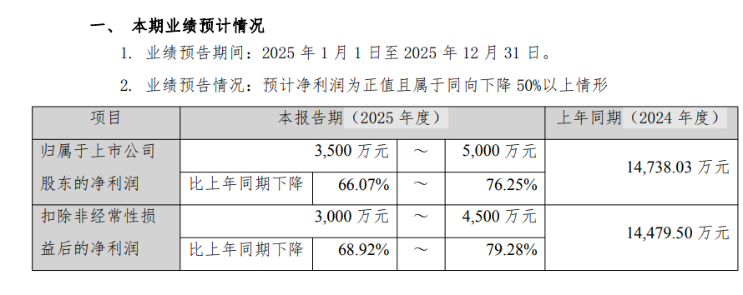

佳农食品
产品：佳果源
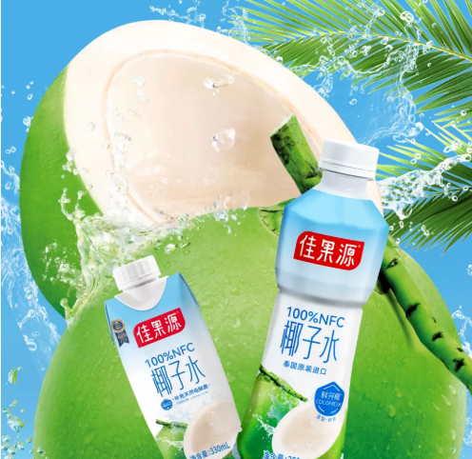
• 进驻主流渠道： 2024 年佳果源成功进入了胖东来、永辉、家家悦等头部商超，并在多个渠道夺得销量冠军。
• 最新动作： 2026 年初，佳果源宣布全面进驻**全家（FamilyMart）**等便利店系统，进一步挤压 IF 和 Vita Coco 的即饮空间。

